|  |  |  |  |  |  |  |  |  |  |  |  |  |
| --- | --- | --- | --- | --- | --- | --- | --- | --- | --- | --- | --- | --- |
| TRƯỜNG ĐẠI HỌC ĐIỆN LỰC  **KHOA CÔNG NGHỆ THÔNG TIN**  LogoChuan  **BÁO CÁO CHUYÊN ĐỀ HỌC PHẦN**  **HỆ CHUYÊN GIA**  **ĐỀ TÀI: XÂY DỰNG HỆ CHUYÊN GIA TƯ VẤN**  **CHỌN NGÀNH HỌC ĐẠI HỌC**   |  |  | | --- | --- | | **Sinh viên thực hiện** | **: TRẦN TUẤN ANH MINH** | | **Giảng viên hướng dẫn** | **: NGÔ QUỐC TẠO** | | **Ngành** | **: CÔNG NGHỆ THÔNG TIN** | | **Chuyên nghành** | **: CÔNG NGHỆ PHẦN MỀM** | | **Lớp** | **: D14CNPM1** | | **Khóa** | **: 2019 -2024** |   ***Hà Nội, tháng 12 năm 2022*** |

**PHIẾU CHẤM ĐIỂM**

Sinh viên thực hiện:

|  |  |  |
| --- | --- | --- |
| **Họ và tên** | **Điểm** | **Chữ ký** |
| Trần Tuấn Anh Minh  19810310427 |  |  |

Giảng Viên chấm:

|  |  |  |
| --- | --- | --- |
| **Họ và tên** | **Ghi chú** | **Chữ ký** |
| Giảng viên chấm 1: |  |  |
| Giảng viên chấm 2: |  |  |

**MỤC LỤC**

**LỜI NÓI ĐẦU**

**CHƯƠNG 1: TỔNG QUAN VỀ HỆ CHUYÊN GIA 1**

**1.1. Hệ chuyên gia là gì? 1**

**1.2. Vai trò 1**

**1.3. Đặc trưng và ưu điểm của hệ chuyên gia 2**

**1.4. Giới thiệu hệ chuyên gia 2**

**1.5. Các Bước Phát Triển Hệ chuyên gia 3**

**1.6. Lịch sử Hệ Chuyên Gia 5**

**1.7. Đặc trưng Hệ Chuyên Gia 6**

**CHƯƠNG 2: CÁC TẬP LUẬN SUY DIỄN 9**

**2.1. Thuật toán sử dụng 9**

**2.1.1. Khái niệm suy diễn tiến: 9**

**2.1.2. Các hoạt động của quá trình suy diễn tiến 10**

**2.1.3. Suy diễn lùi: 11**

**2.1.4. Đặc điểm của suy diễn lùi: 12**

**2.2. Xây dựng cơ sở dữ liệu của bài toán 12**

**2.2.1. Các sự kiện diễn ra trong bài toán: 12**

**2.3. Các luật( Mođun suy diễn) 17**

**CHƯƠNG 3: THIẾT KẾ XÂY DỰNG CHƯƠNG TRÌNH 22**

**3.1. Thiết kế chương trình 22**

**3.1.1. Môi trường cài đặt chương trình 22**

**3.1.2. Đối tượng sử dụng 22**

**3.1.3. Phương pháp sử dụng 22**

**3.1.4. Cấu trúc dữ liệu 22**

**3.2. Xây dựng chương trình 23**

**3.2.1. Code suy diễn tiến 23**

**3.2.2. Form giao diện chính 27**

**3.2.3. Form Quản lý sự kiện 27**

**3.2.4. Form Quản lý luật 28**

**3.2.5. Form tư vấn 28**

**KẾT LUẬN 29**

**TÀI LIỆU THAM KHẢO 30**

# LỜI NÓI ĐẦU

Hiện nay, để chọn một ngành học phù hợp mà từ đó định hướng nghề nghiệp sau này là một điều không hề dễ dàng. Trên thực tế có rất nhiều người khi ra trường thất nghiệp hoặc làm trái ngành mình học là khá phổ biến. Điều này gây lên sự lãng phí nhân lực và phân bố nhân lực không hợp lý.

Vì vậy vấn đề chọn ngành nghề để học đại học đang là vấn đề rất được quan tâm. Khi chọn đúng trường đại học phù hợp, con người sẽ có sự yên tâm trong học tập, hoạt động tích cực, rèn luyện để đạt được kết quả làm việc tốt trong tương lai. Nếu chọn đúng ngành phù hợp, con người càng có nhiều cơ hội để thành đạt sau này.

Nhắm giải quyết vấn đề trên và để củng cố kiến thức môn Hệ Chuyên Gia em đã chọn đề tài**: ”Xây dựng hệ chuyên gia tư vấn chọn ngành học”**. Đề tài nhằm hỗ trợ công tác giáo dục, giúp các em học sinh tự tin, chủ động trong việc chọn ngành học phù hợp với năng lực của bản thân và các phụ huynh có thể giúp con em mình chọn con đường đi đến thành đạt một cách chính xác và phù hợp.

# 

# CHƯƠNG 1: TỔNG QUAN VỀ HỆ CHUYÊN GIA

* 1. **Hệ chuyên gia là gì?**

Định nghĩa: Là một chương trình máy tính thông minh sử dụng tri thức (knowledge) và các thủ tục suy luận (inference procedures) để giải những bài toán tương đối khó khăn đòi hỏi những chuyên gia mới giải được.

Hệ chuyên gia là một hệ thống tin học có thể mô phỏng (emulates) năng lực quyết đoán (decision) và hành động (making abilily) của một chuyên gia (con người). Hệ chuyên gia là một trong những lĩnh vực ứng dụng của *trí tuệ nhân tạo* (Artificial Intelligence).

Hệ chuyên gia sử dụng các tri thức của những chuyên gia để giải quyết các vấn đề (bài toán) khác nhau thuộc mọi lĩnh vực.

*Tri thức* (knowledge) trong hệ chuyên gia phản ánh sự tinh thông được tích tụ từ sách vở, tạp chí, từ các chuyên gia hay các nhà bác học. Các thuật ngữ hệ chuyên gia, hệ thống dựa trên *tri thức* (knowledge- based system ) hay hệ chuyên gia dựa *trên tri thức* (knowledge- based expert system) thường có cùng nghĩa.

Hệ chuyên gia = CSTT + Động Cơ Suy Diễn.

* 1. **Vai trò**

Để thấy vai trò của hệ chuyên gia có thể liệt kê theo chủng loại vấn đề sau đây:

* Điều khiển: Các hệ thống điều khiển quản lý theo cách phù hợp các hành vi của hệ thống. Chẳng hạn như điều hành quá trình sản xuất hay điều trị bệnh nhân. Một hệ chuyên gia về điều khiển lấy dữ liệu và các thao tác hệ thống, diễn giải dữ liệu này để hiểu về trạng thái của hệ thống hay dự đoán tương lai.
* Thiết kế: Hệ thống có nhiệm vụ xây dựng các đối tượng theo các rằng buộc chẳng hạn như thiết kế hệ thống máy tính với đủ các yêu cầu về cấu hình bộ nhớ, tốc độ. Các hệ thống này thường thực hiện các bước công việc, các bước tuân theo các ràng buộc riêng.
* Chuẩn đoán: Các hệ thống chuẩn đoán chỉ ra các chức năng trong hệ thống hay phát hiện lỗi dựa trên quan sát thông tin.
* Diễn giải: Các hệ thống diễn giải cho phép hiển thị tình huống bất ngờ từ thông tin có sẵn. Điển hình là thông tin rút từ dữ liệu máy dò, thiết bị hay kết quả thí nghiệm.
* Giám sát: Các hệ thống giám sát so sánh thông tin quan sát về các hành vi của hệ thống với trạng thái hệ thống được coi là gay cấn. Ví dụ: Các hệ thống giám sát diễn giải tín hiệu thu từ đầy dò song và so sánh thông tin này với trạng thái đã biết. Khi phát hiện điều kiện gay cấn hệ thống sẽ kích hoạt một loạt nhiệm vụ.
* Lập kế hoạch: Các hệ thống lập kế hoạch tạo ra các hành động đạt được đích theo các rằng buộc. Chẳng hạn như lập kế hoạch các nhiệm vụ cho người máy để thực hiện chức năng nào đó.
* Dự đoán: Người ta dùng hệ thống dự báo thời tiết để biết các kết quả mà các tình huống gây ra. Các hệ thống này dự báo các sự kiện tương lai theo thông tin đã có và theo mô hình bài toán.
  1. **Đặc trưng và ưu điểm của hệ chuyên gia**

**Có bốn đặc trưng cơ bản của một hệ chuyên gia:**

* *Hiệu quả cao* (high performance). Khả năng trả lời với mức độ tinh thông bằng hoặc cao hơn so với chuyên gia (người) trong cùng lĩnh vực.
* *Thời gian trả lời thoả đáng* (adequate response time). Thời gian trả lời hợp lý, bằng hoặc nhanh hơn so với chuyên gia (người) để đi đến cùng một quyết định. Hệ chuyên gia là một hệ thống thời gian thực (real time system).
* *Độ tin cậy cao* (good reliability). Không thể xảy ra sự cố hoặc giảm sút độ tin cậy khi sử dụng.
* *Dễ hiểu* (understandable). Hệ chuyên gia giải thích các bước suy luận một cách dễ hiểu và nhất quán, không giống như cách trả lời bí ẩn của các hộp đen (black box).

**Những ưu điểm của hệ chuyên gia:**

* *Phổ cập* (increased availability). Là sản phẩm chuyên gia, được phát triển không ngừng với hiệu quả sử dụng không thể phủ nhận.
* *Giảm giá thành* (reduced cost).
* *Giảm rủi ro* (reduced dangers). Giúp con người tránh được trong các môi trường rủi ro, nguy hiểm.
* *Tính thường trực* (Permanance). Bất kể lúc nào cũng có thể khai thác sử dụng, trong khi con người có thể mệt mỏi, nghỉ ngơi hay vắng mặt.
  1. **Giới thiệu hệ chuyên gia**
* *Đa lĩnh vực* (multiple expertise). Chuyên gia về nhiều lĩnh vực khác nhau và được khai thác đồng thời bất kể thời gian sử dụng.
* *Độ tin cậy* (increased relialility). Luôn đảm bảo độ tin cậy khi khai thác.
* *Khả năng giảng giải* (explanation). Câu trả lời với mức độ tinh thông được giảng giải rõ ràng chi tiết, dễ hiểu.
* *Khả năng trả lời* (fast reponse). Trả lời theo thời gian thực, khách quan.
* *Tính ổn định, suy luận có lý và đầy đủ mọi lúc mọi nơi* (steady, une motional, and complete response at all times).
* *Trợ giúp thông minh như một người hướng dẫn* (intelligent-tutor).
* *Có thể truy cập như là một cơ sở dữ liệu thông minh* (intelligent database).
  1. **Các Bước Phát Triển Hệ chuyên gia**

Hệ chuyên gia được phát triển như thế nào?

Trong phạm vi rộng (large extent), việc phát triển một hệ chuyên gia phụ thuộc vào nguồn  tài nguyên cung cấp. Tuy nhiên, giống như các dự án khác, việc phát triển còn phụ thuộc vào cách tổ chức quản lý quá trình phát triển như thế nào.

1. ***Quản lý dự án (Project Management)***

Quản lý dự án, chủ đề tiếp cận hệ chuyên gia, bao gồm các công đoạn như sau:  ***Quản lý hoạt động* (Activity Management)**, gồm:

* *Lập kế hoạch* (planning)
* Định nghĩa các hoạt động (define activities)
* Xác định hoạt động ưu tiên (specify priority of activities)
* Nhu cầu tài nguyên (resource requirement)
* Ghi nhớ các sự kiện (milestones)
* Xác định thời gian (duration)
* Phân công trách nhiệm (responsabilities)
* *Lập biểu công việc* (scheduling)
* Ấn định điểm bắt đầu và điểm kết thúc dự án
* Giải quyết xung đột khi gặp các việc cùng mức ưu tiên
* *Phân bổ thời gian* (chronicling)
* Kiểm tra thực hiện dự án (monitor project performance)
* *Phân tích* (analysis)
* Phân tích các hoạt động về lập kế hoạch
* Lập biểu công việc và phân bổ thời gian hoạt động
* *Quản lý cấu hình sản phẩm*(Product Configuration Management)
* *Quản lý sản phẩm*
* Quản lý các phiên bản khác nhau của các sản phẩm (product management)
* *Quản lý thay đổi* (change management)
* Quản lý các giải pháp sửa đổi sản phẩm và ước lượng
* Phân công người sửa đổi hệ thống
* Cài đặt phiên bản mới

1. ***Quản lý tài nguyên*** (Resource Management):

* Dự báo nhu cầu tài nguyên (forecast needs for resource)
* Thu nhận tài nguyên (acquire resources)
* Phân công trách nhiệm để sử dụng tối ưu nguồn tài nguyên (assign responsabilities for optimium use of resources)
* Phân bổ tài nguyên để giảm thiểu tắc nghẽn (provide critical resources to minimize bottle-necks)

1. ***Tiếp nhận tri thức***

Các bước tiếp nhận tri thức cho một hệ hệ chuyên gia như sau: Đầu tiên, công nghệ tri thức  thu nhận tri thức nhờ đối thoại trực tiếp với tri thức con người (chuyên gia). Sau đó, tri thức được biểu diễn (theo một cách nào đó) tường minh trong cơ sở tri thức. Các chuyên gia đánh giá hệ chuyên gia, trao đổi qua lại với công nghệ tri thức cho đến khi hệ chuyên gia hoàn toàn  thỏa mãn yêu cầu.

1. ***Vấn đề phân phối (The Delivery Problem)***

*Hệ thống được phân phối như thế nào* ?

Vấn đề phân phối một hệ thống phụ thuộc chủ yếu vào số lượng các hệ chuyên gia sẽ được phát triển. Tốt nhất là hệ chuyên gia có thể chạy trên các thiết bị phần cứng chuẩn. Tuy  nhiên, một số hệ chuyên gia đòi hỏi phải có bộ xử lý LISP, từ đó làm tăng giá thành sản  phẩm.

Nói chung, một hệ chuyên gia cần phải được tích hợp (integrated) với những chương trình đã có sẵn để có thể dùng lời gọi thủ tục từ một ngôn ngữ lập trình thông thường và hệ thống có thể hỗ trợ quá trình này.

1. ***Bảo trì và phát tri***

*Hệ thống được bảo trì* (maintenance) *và tiến triển* (evolve) *như thế nào?*

Các hệ chuyên gia đòi hỏi các hoạt động bảo trì và phát triển không hạn chế (open-ended) so với các chương trình thông thường. Bởi vì các hệ chuyên gia không dựa trên các thuật toán, mà thành tích (performance) của chúng phụ thuộc vào tri thức. Vấn đề là phải thường xuyên bổ sung tiếp nhận các tri thức mới và thay đổi các tri thức cũ để đổi mới hệ thống (system improves).

Trong một sản phảm có chất lượng thương mại (commercial quality product), cần phải thu thập một cách có hệ thống và có hiệu quả các báo cáo sai sót hệ thống do người sử dụng phát hiện. Nếu việc thu thập và khắc phục lỗi không được ưu tiên trong quá trình nghiên cứu thì phải được ưu tiên trong hệ thống chất lượng thương mại. Việc bảo trì chỉ được thực hiện  tốt khi thu thập đầy đủ các báo cáo sai sót.

Sự phát triển một hệ chuyên gia cũng tác động nhiều trong một hệ thống chất lượng thương mại. Người ta luôn mong muốn nhận được những thành công một khi hệ chuyên gia được phân phối đến người dùng.

* 1. **Lịch sử Hệ Chuyên Gia**

|  |  |
| --- | --- |
| **Năm** | **Các sự kiên** |
| 1943 | Dịch vụ bưu điện  Mô hình neuron của McCulloch và Pitts |
| 1954 | Thuật toán Markov điều khiển thực thi các luật |
| 1956 | Hội thảo Dartmouth; lý luận logic; tìm kiếm kinh nghiệm; thuật ngữ trí tuệ nhân tạo |
| 1957 | Rosenblatt phát minh khả năng nhận thức; Newell,Shaw và simon để xuất giải bài toán tổng quát. |
| 1957 | Bắt đầu “ Chương trình giải quyết bài toán tổng quát” (GPS) |
| 1958 | Mc Carthy đề cuất ngôn ngữ trí tuệ nhân tạo LISA |
| 1962 | Nguyên lý Rosenblatt về chức năng thần kinh trong nhận thức |
| 1965 | Phương pháp hợp giải RoBinSon.Ứng dụng logic mờ trong suy luận về các đối tượng mờ của Zadel. Xây dựng HCG đầu tiên về nha khoa DENDRAL |
| 1968 | Mạng ngữ nghĩa, mô hình bộ nhớ kết hợp Quillian |
| 1969 | Hệ chuyên gia về toán học MACSYMA |
| 1970 | Ứng dụng ngôn ngữ ProLog |
| 1973 | Hệ chuyên gia MYCIN dành cho chuẩn đoán ý học |
| 1975 | Lý thuyết khung, biểu diễn tri thức (mycin) |
| 1976 | Ứng dụng HCG PROSPECTOR trong khai thác hầm mỏ |
| 1977 | Sử dụng ngôn ngữ OPS trong hệ chuyên gia XCON/R1 |
| 1979 | Thuật toán mạng về so khớp nhanh, thương mại hóa các ứng dụng trí tuệ nhân tạo |
| 1980 | Kí hiệu học, xây dựng các máy LISP từ LMI |
| 1982 | HCG về toán học; mạng nơ-ron Hopfiel; dự án xây dựng máy tính thông minh thế hệ thứ 5 ở Nhật Bản |
| 1983 | Công cụ phục vụ HCG KEE |
| 1985 | Công cụ phục vụ HCG CLIPS |

* 1. **Đặc trưng Hệ Chuyên Gia**

Hệ chuyên gia gồm các đặc trưng sau:

**\* Tách tri thức khỏi điều khiển:**

HCG= CSTT + MTSD

↓ ↓

Độc lập

(GT = CSTT + GT) < phụ thuộc>

**\* Có tri thức chuyên gia:**

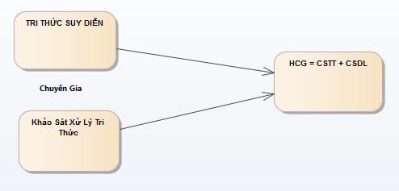

**\* Tập trung nguồn chuyên gia:**

Hầu hết các chuyên gia giỏi giải quyết bài toán trong lĩnh vực của họ. Tuy nhiên các chuyên gia có thể không giải quyết được bài toán không thuộc lĩnh vực của họ. HCG cũng tương tự như vậy nó chỉ nhận những vấn đề đã huấn luyện, còn các vấn đề bên ngoài nó khó có khả năng giải quyết được.

Một khó khăn chung khi phát triển hệ chuyên gia khi thu nạp tri thức đề giải quyết bài toán khó. Các dự án chuyên gia thành công nhất là trực tiếp hướng tới các tri thức chuyên sâu đã biết. Một phương án khác là chia các bài toán ban đầu thành các bài toán nhỏ hơn. Tuy nhiên các bài toán con lại khó giải quyết vì độ mở rộng phạm vi của lĩnh vực.

**\* Lập luận dựa trên các ký hiệu:**

HCG biểu diên tri thức dưới dạng ký hiệu. Ta có có thể sử dụng ký hiệu để biểu diễn nhiều dạng tri thức khác nhau các sự kiện hay luật...

Vd:

Sự kiện: Nam bị sốt biểu diên là sốt (Nam)

Luật: Bị sốt thì uống thuốc asprin: sốt (X)🡪uống (X,asprin)

Kết Luận: Uống (Nam,asprin).

**\* Lập luận may rủi:**

Các chuyên gia tinh thông trong việc sử dụng kinh nghiệm của mình để giải quyết một bài toán đang xét một cách hiệu quả. Bằng các kinh nghiệm mà họ hiểu vấn đề qua thực tế và giữ nó dưới dạng may rủi. Các trường hợp may rủi điển hình khi chuyên gia giải quyết vấn đề một số trường hợp:

* Với vấn đề hỏng hóc ô tô luôn kiểm tra hệ thống điện đầu tiên;
* Hiếm người mặc áo bông trong mùa hè;
* Nếu gặp ung thư thì luôn kiểm tra lịch sử gia đình người bệnh.

Hầu hết TTNT thủa ban đầu đều áp dụng các kỹ thuật tìm kiếm may rủi khi giải quyết vấn đề.

**\* Khả năng giải quyết vấn đề bị hạn chế**

Trước khi HCG bắt đầu ta phải xét xem bài toán có giải được hay không ?

Nếu không có chuyên gia giải vấn đề thì ta khó có thể hy vọng HCG giải tốt hơn. Nếu vấn đề quá mới hoặc thay đổi quá nhanh thì thực sự không có HCG nào giải được. Chỉ nên xấy dựng những HCG xử lý nhưng bài toán mà chuyên gia giải được.

**\* Độ phức tạp của bài toán**

Các bài toán nên có lập luận không quá dễ và cũng không quá khó. Nói chung nếu nhiệm vụ quá dễ thì HCG chỉ chạy trong vài phút sẽ không đánh giá công sức của HCG; còn nếu quá khó tới mức không quản lý nổi ở tầm chuyên gia. Nếu độ phức tạp cao nên chia thành những bài toán nhỏ hơn, mỗi bài toán con sẽ xây dựng một hệ chuyên gia.

**\* Chấp nhận sai lầm**

Người ta coi HCG giải vấn đề như chuyên gia, tức là chấp nhận hệ thống có thể có sai lầm. Khi đó ta thấy rằng các chương trình truyền thống có ưu thế hơn HCG nhưng xét tổng thể người ta thấy hệ chuyên gia sai có tính người hơn, do thông tin không chính xác hay mâu thuẫn.

Các chương trình truyền thống thường giải quyết các bài toán với thông tin đầy đủ và chính xác. Nếu với những bài toán thiếu dữ liệu hay không chính xác thì chương trình truyền thống ra kết quả là “tất cả hoặc không có gì” còn đối với HCG vẫn cho các kết luận có lý, thâm chí là tối ưu.

# CHƯƠNG 2: CÁC TẬP LUẬN SUY DIỄN

## 2.1. Thuật toán sử dụng

* Sử dụng thuật toán suy diễn tiến
* Tư tưởng thuật toán:

### 2.1.1. Khái niệm suy diễn tiến:

Suy diễn tiến là quá trình suy luận xuất phát từ một số sự kiện ban đầu, xác định các sự kiện có thể được "sinh" ra từ sự kiện này. Trong phương pháp này người sử dụng cung cấp các sự kiện cho hệ chuyên gia để hệ thống (máy suy diễn) tìm cách rút ra các kết luận có thể. Kết luận được xem là các thuộc tính có thể được gán giá trị. Trong số những kết luận này có thể có những kết luận được người sử dụng quan tâm, một số khác không nói lên điều gì, một số khác có thể vắng mặt.

Lần lượt các sự kiện trong cơ sở tri thức được chọn và hệ thống xem xét tất cả các luật mà các sự kiện này xuất hiện như là tiền đề. Theo nguyên tắc lập luận trên, hệ thống sẽ lấy ra những luật thoã mãn. Sau khi gán giá trị cho các thuộc tính thuộc kết luận tương ứng, người ta nói rằng các sự kiện đã được thoã mãn. Các thuộc tính được gán giá trị sẽ là một phần của kết quả chuyên gia. Sau khi mọi sự kiện đã được xem xét, kết quả được xuất ra cho người sử dụng.

Ví dụ: Cho một cơ sở tri thức sau:

* Cơ sở sự kiện: H, K
* Tập *c*ác luật (quy tắc):

(R1): A → E

(R2): B → D

(R3): H → A

(R4): E ∧ G → C

(R5): E ∧ K → B

(R6): D ∧ E ∧ K → C

(R7): G ∧ K ∧ F → A

CMR: H ∧ K → G

**Lời giải theo suy diễn tiến**

Sự kiện ban đầu : H, K

Ta có: {H, K}

Từ (R3): H → A thì {A, H, K}

(R1): A → E thì {A, E, H, K}

(R5): E ∧ K → B thì {A, B, E, H, K}

(R2): B → D thì {A, B, D, E, H, K}

(R6): D ∧ E ∧ K → C thì {A, B, C, D, E, H, K}

### 2.1.2. Các hoạt động của quá trình suy diễn tiến

Thêm thông tin vào bộ nhớ làm việc

Xét luật đầu tiên

Xét luật tiếp theo

Thêm kết luận vào bộ nhớ làm việc

Dừng

Đúng

Sai

Đúng

Sai

### 2.1.3. Suy diễn lùi:

Kỹ thuật suy diễn tiến làm việc với bài toán bắt đầu từ các thông tin (giả thiết) và mở rộng dần tập thông tin ban đầu cho đến khi tập này chứa kết luận. Trong khi đó kỹ thuật suy diễn lùi bắt đầu từ các giả thuyết cần chứng minh rồi tiến hành thu thập thông tin để chứng minh giả thuyết đó. Chẳng hạn bác sỹ nghi người bệnh bị bệnh nào đó, ông ta tìm ra triệu chứng của bệnh này.

Hoạt động của hệ thống suy diễn lùi: Trước hết nó kiểm tra trong bộ nhớ làm việc để xem đích cần chứng minh đã được bổ sung trước đó chưa. Nếu có thì dừng quá trình suy diễn, ngược lại hệ tìm các luật có phần THEN chứa đích.

Hệ thống xem phần giả thiết của các luật này có trong bộ nhớ làm việc không.

Các giả thiết không được liệt kê trong bộ nhớ gọi là các đích mới cần được chứng minh. Các đích con này được cung cấp bằng các luật khác. Quá trình này tiếp tục cho đến khi hệ thống tìm thấy một giả thiết không được luật nào cung cấp. Trường hợp này hệ quay lùi sang luật khác sinh ra kết luận.

Ví dụ: Cho một cơ sở tri thức sau:

* Cơ sở sự kiện: H, K
* Tập *c*ác luật (quy tắc):

(R1): A → E

(R2): B → D

(R3): H → A

(R4): E ∧ G → C

(R5): E ∧ K → B

(R6): D ∧ E ∧ K → C

(R7): G ∧ K ∧ F → A

CMR: H ∧ K → G

**Lời giải theo suy diễn lùi:**

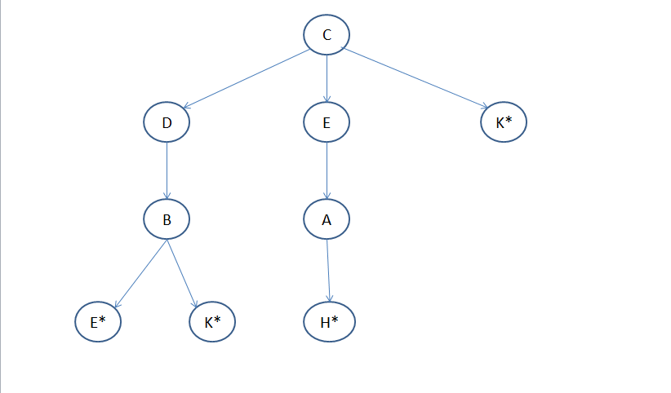

Ghi chú: H,K là giả thiết nên ta chọn H*,K* là những dữ liệu đã biết.

E được biết thông qua H ở đề bài nên ta có E*.

### 2.1.4. Đặc điểm của suy diễn lùi:

* Tìm kiếm chứng minh bằng cách đệ qui theo chiều sâu: không gian tuyến tính theo kích thước của chứng minh
* Không đầy đủ do lặp vô tận
* Giải pháp: Kiểm tra trạng thái hiện tại với mọi trạng thái đang có trong stack
* Không hiệu quả do các mục tiêu con bị lặp lại (cả khi thất bại cũng như thành công)
* Giải pháp: Dùng bộ nhớ tạm lưu lại các mục tiêu con đã duyệt qua.
* Được dùng nhiều trong lập trình logic (ngôn ngữ Prolog)

## 2.2. Xây dựng cơ sở dữ liệu của bài toán

### 2.2.1. Các sự kiện diễn ra trong bài toán:

|  |  |  |
| --- | --- | --- |
| **Khả năng học tập** | | |
| ***STT*** | ***Ký hiệu*** | ***Ý nghĩa*** |
| 1 | KN1 | Học tốt các môn tự nhiên |
| 2 | KN2 | Năng khiếu về âm nhạc |
| 3 | KN3 | Học giỏi về vẽ |
| 4 | KN4 | Học tốt ngoại ngữ |
| 5 | KN5 | Học tốt các môn khoa học xã hội |

|  |  |  |
| --- | --- | --- |
| **Sở thích** | | |
| ***STT*** | ***Ký hiệu*** | ***Ý nghĩa*** |
| 1 | ST1 | Sáng tạo |
| 2 | ST2 | Ứng dụng kỹ thuật |
| 3 | ST3 | Chơi nhạc |
| 4 | ST4 | Đọc sách |
| 5 | ST5 | Động vật |
| 6 | ST6 | Quản lý doanh nghiệp |
| 7 | ST7 | Đi du lịch |
| 8 | ST8 | Nấu ăn |
| 9 | ST9 | Học ngoại ngữ |
| 10 | ST10 | Giúp đỡ mọi người |
| 11 | ST11 | Làm việc với các con số |
| 12 | ST12 | Máy tính |
| 13 | ST13 | Ô tô |
| 14 | ST14 | Tranh luận |
| 15 | ST15 | Vẽ |

|  |  |  |
| --- | --- | --- |
| **Khối thi** | | |
| ***STT*** | ***Ký hiệu*** | ***Ý nghĩa*** |
| 1 | K1 | Khối A |
| 2 | K2 | Khối A1 |
| 3 | K3 | Khối B |
| 4 | K4 | Khối C |
| 5 | K5 | Khối D |
| 6 | K6 | Các khối năng khiếu |

|  |  |  |
| --- | --- | --- |
| **Học lực** | | |
| ***STT*** | ***Ký hiệu*** | ***Ý nghĩa*** |
| 1 | HL1 | Yếu |
| 2 | HL2 | TB |
| 3 | HL3 | Khá |
| 4 | HL4 | Giỏi |

|  |  |  |
| --- | --- | --- |
| **Ngành nghề của bố mẹ** | | |
| ***STT*** | ***Ký hiệu*** | ***Ý nghĩa*** |
| 1 | B1 | Luật sư |
| 2 | B2 | Họa sỹ |
| 3 | B3 | Diễn viên |
| 4 | B4 | Ca sỹ |
| 5 | B5 | Nhiếp ảnh |
| 6 | B6 | Nhà báo |
| 7 | B7 | Kinh doanh |
| 8 | B8 | Nông dân |
| 9 | B9 | Marketing |
| 10 | B10 | Ngân hàng |
| 11 | B11 | Kế toán |
| 12 | B12 | Vật lý học |
| 13 | B13 | Kỹ sư công nghệ thông tin |
| 14 | B14 | Kỹ sư công nghệ kỹ thuật điện, điện tử |
| 15 | B15 | Kiến trúc |
| 16 | B16 | Bác sỹ |

|  |  |  |
| --- | --- | --- |
| **Nhóm ngành nghề** | | |
| ***STT*** | ***Ký hiệu*** | ***Ý nghĩa*** |
| 1 | N1 | Pháp luật |
| 2 | N2 | Nghệ thuật |
| 3 | N3 | Báo chí và thông tin |
| 4 | N4 | Kinh doanh và quản lý |
| 5 | N5 | Khoa học tự nhiên |
| 6 | N6 | Máy tính và công nghệ thông tin |
| 7 | N7 | Công nghệ kỹ thuật |
| 8 | N8 | Kiến trúc và xây dựng |
| 9 | N9 | Nông, lâm nghiệp và thuỷ sản |
| 10 | N10 | Sức khoẻ |

|  |  |  |
| --- | --- | --- |
| **Ngành nghề** | | |
| ***STT*** | ***Ký hiệu*** | ***Ý nghĩa*** |
| 1 | KL1 | Luật sư |
| 2 | KL2 | Mỹ thuật |
| 3 | KL3 | Diễn viên |
| 4 | KL4 | Thanh nhạc |
| 5 | KL5 | Nhiếp ảnh |
| 6 | KL6 | Báo chí |
| 7 | KL7 | Công nghệ truyền thông |
| 8 | KL8 | Quản trị kinh doanh |
| 9 | KL9 | Marketing |
| 10 | KL10 | Ngân hàng |
| 11 | KL11 | Kế toán |
| 12 | KL12 | Thiên văn học |
| 13 | KL13 | Vật lý học |
| 14 | KL14 | Hóa học |
| 15 | KL15 | Công nghệ thông tin |
| 16 | KL16 | Công nghệ kỹ thuật cơ khí |
| 17 | KL17 | Công nghệ kỹ thuật ô tô |
| 18 | KL18 | Công nghệ kỹ thuật điện, điện tử |
| 19 | KL19 | Kiến trúc |
| 20 | KL20 | Xây dựng |
| 21 | KL21 | Nông nghiệp |
| 22 | KL22 | Lâm nghiệp |
| 23 | KL23 | Thủy sản |
| 24 | KL24 | Y học |
| 25 | KL25 | Dược học |
| 26 | KL26 | Răng – hàm - mặt |

## 2.3. Các luật( Mođun suy diễn)

**Tập luật**

|  |  |
| --- | --- |
| **R** | **Luật** |
| 1 | K1^HL4^N1^ST10 -> KL1 |
| 2 | K1^HL4^N1^ST14 -> KL1 |
| 3 | K4^HL4^N1^ST10 -> KL1 |
| 4 | K4^HL4^N1^ST14 -> KL1 |
| 5 | K6^HL3^N2^ST1 -> KL2 |
| 6 | K6^HL4^N2^ST1 -> KL2 |
| 7 | K6^HL3^N2^ST15-> KL2 |
| 8 | K6^HL4^N2^ST15 -> KL2 |
| 9 | K4^HL3^N2^ST4 -> KL3 |
| 10 | K4^HL4^N2^ST4 -> KL3 |
| 11 | K4^HL3^N2^ST7 -> KL3 |
| 12 | K4^HL4^N2^ST7 -> KL3 |
| 13 | K6^HL3^N2^ST3 -> KL4 |
| 14 | K6^HL4^N2^ST3 -> KL4 |
| 15 | K4^HL3^N3^ST7 -> KL5 |
| 16 | K4^HL4^N3^ST7 -> KL5 |
| 17 | K4^HL3^N3^ST4 -> KL6 |
| 18 | K4^HL4^N3^ST4 -> KL6 |
| 19 | K4^HL3^N3^ST7 -> KL6 |
| 20 | K4^HL4^N3^ST7 -> KL6 |
| 21 | K4^HL3^N3^ST1 -> KL7 |
| 22 | K4^HL4^N3^ST1 -> KL7 |
| 23 | K4^HL3^N3^ST14 -> KL7 |
| 24 | K4^HL4^N3^ST14 -> KL7 |
| 25 | K1^HL3^N4^ST6 -> KL8 |
| 26 | K1^HL4^N4^ST6 -> KL8 |
| 27 | K2^HL3^N4^ST6 -> KL8 |
| 28 | K2^HL4^N4^ST6 -> KL8 |
| 29 | K1^HL3^N4^ST9 -> KL9 |
| 30 | K1^HL4^N4^ST9 -> KL9 |
| 31 | K2^HL3^N4^ST9 -> KL9 |
| 32 | K2^HL4^N4^ST9 -> KL9 |
| 33 | K1^HL3^N4^ST6 -> KL10 |
| 34 | K1^HL4^N4^ST6 -> KL10 |
| 35 | K2^HL3^N4^ST6 -> KL10 |
| 36 | K2^HL4^N4^ST6 -> KL10 |
| 37 | K1^HL3^N4^ST11 -> KL11 |
| 38 | K1^HL4^N4^ST11 -> KL11 |
| 39 | K2^HL3^N4^ST11 -> KL11 |
| 40 | K2^HL4^N4^ST11 -> KL11 |
| 41 | K1^HL3^N4^ST12 -> KL11 |
| 42 | K1^HL4^N4^ST12 -> KL11 |
| 43 | K2^HL3^N4^ST12 -> KL11 |
| 44 | K2^HL4^N4^ST12 -> KL11 |
| 45 | K2^HL4^N5^ST1 -> KL12 |
| 46 | K1^HL4^N5^ST1 -> KL12 |
| 47 | K1^HL4^N5^ST11 -> KL13 |
| 48 | K2^HL4^N5^ST11 -> KL13 |
| 49 | K1^HL4^N5^ST11 -> KL14 |
| 50 | K3^HL4^N5^ST11 -> KL14 |
| 51 | K1^HL3^N6^ST1 -> KL15 |
| 52 | K1^HL3^N6^ST12 -> KL15 |
| 53 | K1^HL4^N6^ST1 -> KL15 |
| 54 | K1^HL4^N6^ST12 -> KL15 |
| 55 | K1^HL3^N7^ST2 -> KL16 |
| 56 | K1^HL4^N7^ST2 -> KL16 |
| 57 | K1^HL3^N7^ST2 -> KL17 |
| 58 | K1^HL4^N7^ST2 -> KL17 |
| 59 | K1^HL3^N7^ST13 -> KL17 |
| 60 | K1^HL4^N7^ST13 -> KL17 |
| 61 | K1^HL3^N7^ST2 -> KL18 |
| 62 | K1^HL4^N7^ST2 -> KL18 |
| 63 | K1^HL3^N8^ST1 -> KL19 |
| 64 | K1^HL4^N8^ST1 -> KL19 |
| 65 | K1^HL3^N8^ST15 -> KL19 |
| 66 | K1^HL4^N8^ST15 -> KL19 |
| 67 | K1^HL3^N8^ST15 -> KL20 |
| 68 | K1^HL4^N8^ST15 -> KL20 |
| 69 | K1^HL3^N9^ST2 -> KL21 |
| 70 | K1^HL3^N9^ST5 -> KL21 |
| 71 | K1^HL3^N9^ST6 -> KL21 |
| 72 | K1^HL4^N9^ST2 -> KL21 |
| 73 | K1^HL4^N9^ST5 -> KL21 |
| 74 | K1^HL4^N9^ST6 -> KL21 |
| 75 | K1^HL3^N9^ST5 -> KL22 |
| 76 | K1^HL4^N9^ST5 -> KL22 |
| 77 | K1^HL3^N9^ST5 -> KL23 |
| 78 | K1^HL4^N9^ST5 -> KL23 |
| 79 | K1^HL3^N9^ST6 -> KL23 |
| 80 | K1^HL4^N9^ST6 -> KL23 |
| 81 | K3^HL4^N10^ST10 -> KL24 |
| 82 | K3^HL4^N10^ST10 -> KL25 |
| 83 | K3^HL4^N10^ST10 -> KL25 |
| 84 | KN1 -> K1 |
| 85 | KN1 -> K2 |
| 86 | KN1 -> K3 |
| 87 | KN1 -> K5 |
| 88 | KN2 -> K6 |
| 89 | KN3 -> K6 |
| 90 | KN4 -> K5 |
| 91 | KN5 -> K4 |
| 92 | KN5 -> K5 |
| 93 | B1 -> N1 |
| 94 | B2 -> N2 |
| 95 | B3 -> N2 |
| 96 | B4 -> N2 |
| 97 | B5 -> N3 |
| 98 | B6 -> N3 |
| 99 | B7 -> N4 |
| 100 | B8 -> N4 |
| 101 | B9 -> N4 |
| 102 | B10 -> N4 |
| 103 | B11 -> N4 |
| 104 | B12 -> N5 |
| 105 | B8 -> N5 |
| 106 | B13 -> N6 |
| 107 | B8 -> N6 |
| 108 | B14 -> N7 |
| 109 | B8 -> N7 |
| 110 | B15 -> N8 |
| 111 | B8 -> N8 |
| 112 | B8 -> N9 |
| 113 | B13 -> N10 |
| 114 | B8 -> N10 |

# CHƯƠNG 3: THIẾT KẾ XÂY DỰNG CHƯƠNG TRÌNH

## 3.1. Thiết kế chương trình

### 3.1.1. Môi trường cài đặt chương trình

* Ngôn ngữ sử dụng: Chương trình được xây dựng bằng ngôn ngữ C#
* Cơ sở dữ liệu: Cơ sở dữ liệu được xây dựng bằng SQL server
* Môi trường ứng dụng: Chạy trên hệ diều hành Windows 10

### 3.1.2. Đối tượng sử dụng

Phần mềm được xây dựng để dành cho học sinh THPT và cũng được sử dụng cho phụ huynh các em học sinh.

### 3.1.3. Phương pháp sử dụng

Người sử dụng cài đặt chương trình trên máy tính cá nhân hoặc máy tính để bàn. Bắt đầu quá trình tư vấn hệ thống sẽ đưa ra các lựa chọn ,người dùng lựa chọn những yếu tố phù hợp nhất với bản thân. Dựa trên các lựa chọn đó chương trình sẽ trả về kết quả tư vấn phù hợp nhất hiển thị ra màn hình.

### 3.1.4. Cấu trúc dữ liệu

Dữ liệu gồm 2 bảng dữ liệu chính:

* Bảng sự kiện:

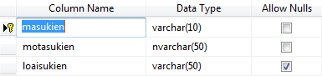

* + masukien: Mã sự kiện
  + motasukien: Mô tả sự kiện
  + loaisukien: Loại sự kiện(để phân loại các sự kiện)
* Bảng luật:

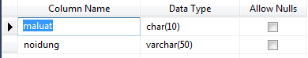

* maluat: Mã luật
* noidung: Nội dung

## 3.2. Xây dựng chương trình

### 3.2.1. Code suy diễn tiến

using System;

using System.Collections.Generic;

using System.Linq;

using System.Text;

using System.Threading.Tasks;

using System.IO;

using System.Data;

namespace HeChuyenGia_Nhom2

{

class suydientien

{

#region Khai bao

private ketnoi kn = new ketnoi();

List<RuleDefine> bin = new List<RuleDefine>();

List<RuleDefine> SAT = new List<RuleDefine>();

private int demLuat = 0;

#endregion

public void DocLuatTuFfile()

{

string qr = "select noidung from tblluat";

DataTable tbLuat = kn.getTable(qr);

for(int i=0;i<tbLuat.Rows.Count;i++)

{

string buff = tbLuat.Rows[i][0].ToString();

RuleDefine luatTG = new RuleDefine();

char[] delimiterChars = {'>' };

string[] tg = buff.Split(delimiterChars);

//ben trai

char[] delimiterChars1 = {'^' };

string[] left=tg[0].Split(delimiterChars1);

int j=0;

string buff1=left[0];

while(buff1!=null)

{

luatTG.left.Add(buff1);

j++;

try

{

buff1 = left[j];

}

catch { buff1 = null; };

}

j = 0;

//ben phai

char[] delimiterChars2 = { ',' };

string[] right = tg[1].Split(delimiterChars2);

buff1 = right[0];

while(buff1!=null)

{

luatTG.right.Add(buff1);

j++;

try

{

buff1 = right[j];

}

catch { buff1 = null; };

}

bin.Add(luatTG);

demLuat++;

}

}

public string XuatLuat(List<RuleDefine> mangLuat)

{

string tg = "";

foreach (RuleDefine r in mangLuat)

{

foreach (string s in r.left)

{

tg += s + "^";

}

tg += "->";

foreach (string s in r.right)

{

tg += s + "^";

}

tg += "\n";

}

return tg;

}

public bool CheckIn(List<string> a,List<string> b)

{

int dem = 0;

foreach (string tg1 in a)

{

foreach (string tg2 in b)

{

if (tg1 == tg2)

dem++;

}

}

if (dem == a.Count)

return true;

else

return false;

}

public void TimTapSat(List<string> L,List<RuleDefine> mangLuat)

{

foreach (RuleDefine lTG in mangLuat)

{

if (CheckIn(lTG.left, L) == true && !SAT.Contains(lTG))

{

SAT.Add(lTG);

}

}

}

public bool SuyDien(List<string> left, List<string> right)

{

List<RuleDefine> mangLuat = new List<RuleDefine>();

mangLuat = bin;

List<string> KL = right;

List<string> TG= left;

TimTapSat(TG,mangLuat);

while (SAT.Count > 0 && CheckIn(KL, TG) == false)

{

//lay luat r cuoi cung ra ap dung

RuleDefine r = SAT.ElementAt(0);

mangLuat.Remove(r);

SAT.RemoveAt(0);

//them cai chua co vao TG

foreach (string tg in r.right)

{

if (!TG.Contains(tg))

{

TG.Add(tg);

Console.WriteLine(tg);

}

}

TimTapSat(TG,mangLuat);

}

if (CheckIn(KL, TG) == false)

return false;

else

return true;

}

}

}

### 3.2.2. Form giao diện chính

Đây là form giao diện chính của sản phẩm hệ chuyên gia tư vấn nghề nghiệp.



### 3.2.3. Form Quản lý sự kiện

Đây là form sẽ có các tập luận sự kiện người dùng có thể thêm, sửa, xóa, hủy, lưu các sự kiện.

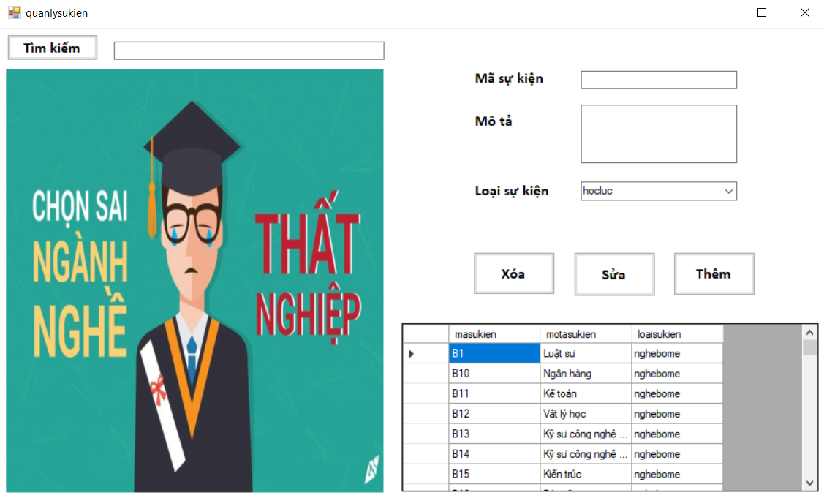

### 3.2.4. Form Quản lý luật

Đây là form sẽ có các tập luận người dùng có thể thêm, sửa, xóa, hủy, lưu các tập luận

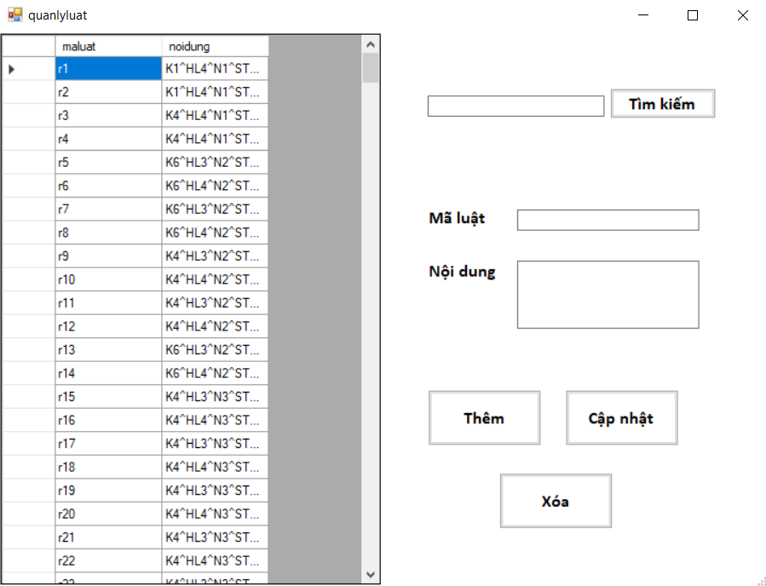

### 3.2.5. Form tư vấn

Đây là form kết quả, từ các tập luận sẽ dẫn đến các kết quả. Bắt đầu tư vấn hệ thống sẽ đưa ra các lựa chọn, người dùng lựa chọn những yếu tố phù hợp với bản thân. Dựa vào lựa chọn đó, chương trình sẽ trả về kết quả tư vấn phù hợp nhất hiện thị ra màn hình.

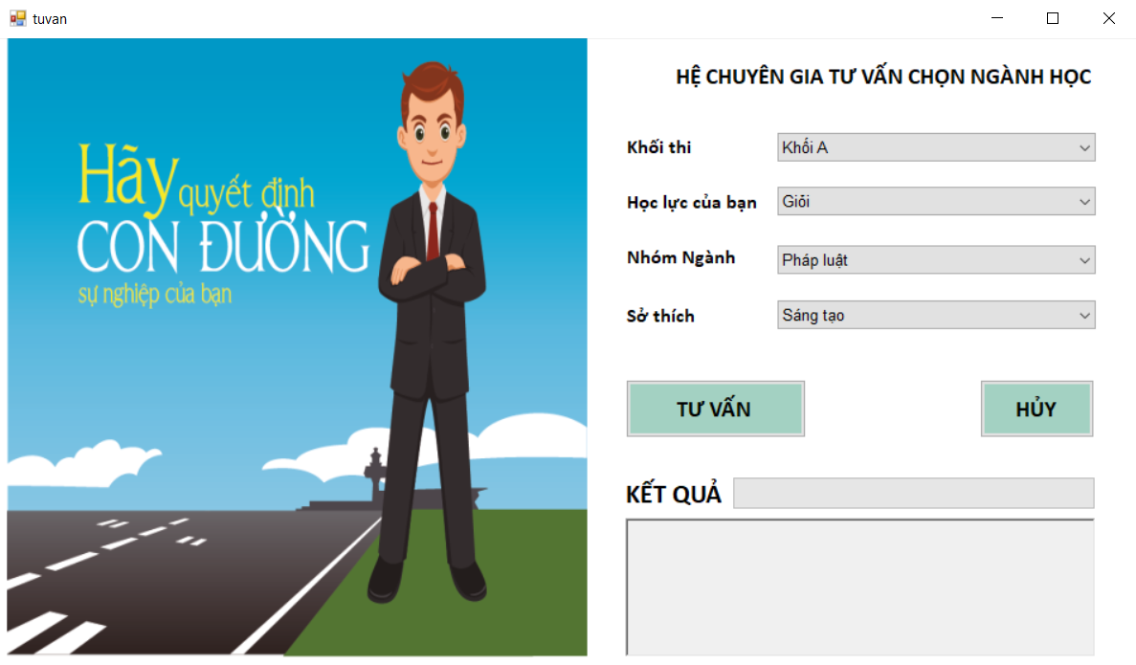

# KẾT LUẬN

Xây dựng một hệ chuyên gia nói chung và hệ chuyên gia về tư vấn ngành học đại học là một công việc đòi hỏi nhiều thời gian và công sức. Do bị giới hạn về mặt thời gian, bài tập này chỉ hoàn thành ở mức cơ bản, mang một qui mô nhỏ. Trong quá trình thực hiện đồ án, nhóm em đã có những kết quả đạt được như sau:

* Hiểu về cách thức xây dựng hệ tư vấn sử dụng suy diễn tiến.
* Hiểu về cách xây dựng và tổ chức Cơ sở tri thức.
* Hiểu được cách áp dụng một hệ chuyên gia vào đời thực. Và thấy được hiệu quả mà nó mang lại cho đời sống.
* Xây dựng thành công hệ suy diễn tiến trong C#.

Trong quá trình xây dựng chương trình, thu thập và biểu diễn tri thức là hai vấn đề xảy ra nhiều sai sót và lỗi:

* Trong quá trình thu thập: Vì số lượng thông tin hỏi đáp không nhiều nên kết quả khi thống kê chưa thật chính xác.
* Khi biểu diễn tri thức: Nhiều mâu thuẫn luật xảy ra.

Hướng phát triển của đề tài:

* Xây dựng mở rộng thêm tri thức, cho phép học và bổ sung thêm các luật vào cơ sở tri thức, cải tiến các tri thức, nâng cao độ chính xác.
* Thử nghiệm phương thức biểu diễn tri thức bằng thông tin không chắc chắn dựa trên lý thuyết xác suất.
* Mở rộng tư vấn các nghành khác: kinh tế, kế toán,…

# TÀI LIỆU THAM KHẢO

* + - 1. Giáo trình Hệ chuyên gia - PGS.TS.Phùng Huy Khánh
      2. Website tìm hiểu về Suy diễn tiến: <https://123docz.net/document/2751767-tim-hieu-ve-suy-dien-lui-va-ung-dung-xay-dung-he-chuyen-gia-bat-ky.htm>
      3. Website tài liệu: <https://www.tailieu123.org/uploads/ky-thuat/2018/chuan-doan-loi-phan-cung-may-tinh-he-chuyen-gia-chuan-doan.pdf>
      4. Website thuật toán suy diễn tiến: <http://diendan.congdongcviet.com/threads/t208614::thuat-toan-suy-dien-tien-trong-he-chuyen-gia-tri-tue-nhan-tao-trong-csharp.cpp>